Качество обучения участников ОГЭ в образовательных организациях
Черниговского муниципального округа
в разрезе профильных направлений
в 2025 году

В качестве показателя уровня достигнутых образовательных результатов в ОО муниципалитета может учитываться качество обучения. Анализ проведен по трем основным профильным направлениям (группам предметов):
– естественно-научному (русский язык, математика, биология и/или химия);
– гуманитарному (русский язык, математика, обществознание и/или история и/или литература и/или английский язык);
– физико-математическому (русский язык, математика, физика и/или информатика).
Для анализа выбирались ОО с числом участников экзамена 10 и более человек. Результаты ОО с количеством участников менее 10 человек по всем трем профильным направлениям в результирующих диаграммах не представлены (данные ОО выделены курсивом в результирующих таблицах).
Поскольку во всех направлениях (группах предметов) содержатся обязательные предметы (русский язык и математика), можно заметить, что качество обучения по разным направлениям внутри одной образовательной организации близки друг к другу, а также по этой же причине качество обучения по русскому языку и математике влияет на качество обучения по всем трем направлениям обучения.

Качество обучения в образовательных организациях
Черниговского муниципального округа по профильным направлениям

№ | Образовательная организация | Естественно-научное направление |  | Гуманитарное направление |  | Физико-математическое направление
№ | Образовательная организация | Кол-во участников, чел. | Качество обучения, % | Кол-во участников, чел. | Качество обучения, % | Кол-во участников, чел. | Качество обучения, %
1 | МБОУ СОШ № 1 с. Черниговка Черниговский МО | 109 | 54,13 | 117 | 50,43 | 107 | 54,21
2 | МБОУ СОШ № 2 с. Черниговка Черниговский МО | 74 | 31,08 | 64 | 26,56 | 78 | 28,21
3 | МБОУ СОШ № 3 с. Черниговка Черниговский МО | 39 | 41,03 | 36 | 47,22 | 34 | 47,06
4 | МБОУ СОШ № 4 с. Монастырище Черниговский МО | 42 | 45,24 | 42 | 30,95 | 40 | 37,50
5 | МБОУ СОШ № 5 пгт. Сибирцево Черниговский МО | 196 | 44,90 | 198 | 40,91 | 231 | 47,19
6 | МБОУ СОШ № 7 с. Снегуровка Черниговский МО | 21 | 71,43 | 16 | 68,75 | 22 | 50,00
7 | МБОУ СОШ № 8 с. Черниговка Черниговский МО | 119 | 57,14 | 123 | 52,03 | 111 | 56,76
8 | МБОУ СОШ № 9 пгт. Сибирцево Черниговский МО | 85 | 45,88 | 82 | 37,80 | 84 | 44,05
9 | МБОУ СОШ № 10 с. Дмитриевка Черниговский МО | 43 | 34,88 | 53 | 24,53 | 40 | 32,50
10 | МБОУ СОШ № 18 п. Реттиховка Черниговский МО | 40 | 22,50 | 37 | 21,62 | 35 | 20,00
11 | МБОУ В(С)ОШ с. Черниговка Черниговский МО | 15 | 20,00 | 10 | 30,00 | 10 | 30,00
12 | МБОУ ООШ № 13 с. Меркушевка Черниговский МО | 4 | 0,00 | 6 | 0,00 | 4 | 0,00
13 | МБОУ ООШ № 14 с. Халкидон Черниговский МО | 18 | 5,56 | 12 | 0,00 | 12 | 0,00
14 | МБОУ ООШ № 28 с. Вадимовка Черниговский МО | 9 | 11,11 | 6 | 0,00 | 6 | 0,00
15 | МБОУ ООШ № 12 с. Синий Гай Черниговский МО | 7 | 42,86 | 8 | 25,00 | 6 | 33,33
16 | МБОУ ООШ № 16 с. Алтыновка Черниговский МО | 9 | 11,11 | 6 | 16,67 | 6 | 16,67

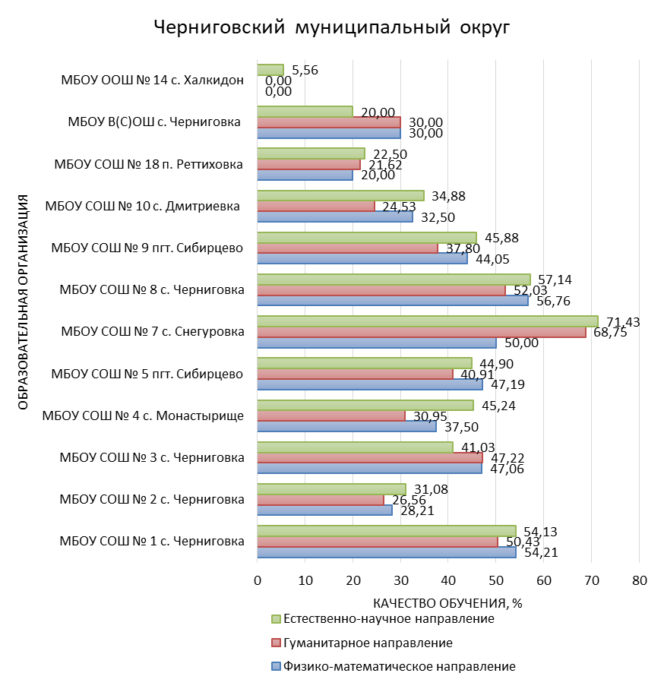
Рис. Качество обучения в образовательных организациях
Черниговского муниципального района по направлениям групп предметов.

В большинстве ОО Черниговского муниципального района преобладает качество обучения по естественно-научному направлению. Следует обратить внимание на низкие показатели в МБОУ ООШ №14 с. Халкидон.

